Segunda Sesión Ordinaria del año 2022,
02/2021 ORD, del Comité de Transparencia
de la Secretaría Ejecutiva del Sistema Estatal
Anticorrupción de Jalisco.

Siendo las 11:30 once horas con treinta minutos del día 28 de junio de 2022 dos mil veintidós, en las oficinas que ocupa la Secretaría Ejecutiva del Sistema Estatal Anticorrupción de Jalisco, que se encuentran en las instalaciones ubicadas en la avenida Arcos número 767, en la colonia Jardines del Bosque, en la ciudad de Guadalajara, Jalisco, se constituye la Titular de la Secretaría Ejecutiva del Sistema Estatal Anticorrupción de Jalisco, la Dra. Haimé Figueroa Neri, Secretaria Técnica; el Lic. Miguel Navarro Flores, Titular de la Unidad de Transparencia de este sujeto obligado; el Dr. Israel García Iñiguez, Titular del Órgano Interno de Control de esta Secretaría Ejecutiva; así como la Mtra. Jessica Avalos Álvarez, Titular del Área de Archivo siendo así, se somete a los presentes el siguiente:

ORDEN DEL DÍA
- Lista de asistencia;
- Declaratoria de quórum;
- Lectura y en su caso, aprobación del Orden del Día;
- Presentación y aprobación, en su caso de la versión pública del acta de inicio de la Auditoría interna 01/2022, realizada por el Órgano Interno de Control de esta Secretaría Ejecutiva;
- Dar vista al Comité de Transparencia, del oficio SE/DTP/022/2022, de fecha 31 de mayo, signado por el Director de Tecnologías y Plataformas de esta Secretaría Ejecutiva; y
- Ratificación de las versiones públicas de las declaraciones de situación patrimonial del personal de esta Secretaría Ejecutiva; con la finalidad de cumplir con las obligaciones de transparencia, de mantener actualizada la información fundamental que genera el Órgano Interno de Control.

DESAHOGO DE LA ORDEN DEL DÍA

- LISTA DE ASISTENCIA;

Una vez analizado el punto 1 del orden del día, se anexa a la memoria documental de esta acta, la lista de asistencia, la cual da fe de que se encuentran presentes en este acto los integrantes del Comité de Transparencia.

- DECLARACIÓN DEL QUORUM;
Quedando solventado en el punto anterior se declara el quorum requerido para llevar a cabo el desahogo de la sesión, de conformidad con el artículo 29, punto 2, de la Ley de Transparencia y Acceso a la Información Pública del Estado de Jalisco y sus Municipios.

- LECTURA Y EN SU CASO, APROBACIÓN DEL ORDEN DEL DÍA

Se cuestiona a los asistentes si es de aprobarse el orden del día propuesto, a lo cual se accede de forma unánime, con lo que se da por desahogado dicho punto.

- PRESENTACIÓN Y APROBACIÓN, EN SU CAOS DE LA VERSIÓN PÚBLICA DEL ACTA DE INICIO DE LA AUDITORIA INTERNO 01/2022, REALIZADA POR EL ÓRGANO INTERNO DE CONTROL DE ESTA SECRETARÍA EJECUTIVA

El Secretario de este Comité expone que, el día 23 de marzo del año 2022, el Dr. Israel García Iñiguez, Titular del Órgano Interno de Control, giro un oficio con la nomenclatura SESAJ/OIC/021/2022, dirigido a la Unidad de Transparencia en el que se solicita lo siguiente:
“Con fundamento en los artículos 6 inciso A fracciones I, III, VI y VII, 16 párrafo segundo y 109 fracción III párrafos quinto y sexto de la Constitución Política de los Estados Unidos Mexicanos; 24 fracción I, VI, XI, 44 fracción II y 70 fracción XII de la Ley General de Transparencia y Acceso a la Información Pública; 84 fracción I de la Ley General de Protección de Datos Personales en Posesión de Sujetos Obligados; 4 octavo párrafo, 9 fracciones II y V, 15 fracciones IX y X tercer párrafo de la Constitución Política del Estado de Jalisco; 8 numeral 1 fracción V inciso n), 27 numeral 1 y 30 numeral 1 fracción II de la Ley de Transparencia y Acceso a la Información Pública del Estado de Jalisco y sus Municipios; 3 fracción IX, 18, 30 y 87 numeral 1 fracción I de la Ley de Protección de Datos Personales en Posesión de Sujetos Obligados del Estado de Jalisco y sus Municipios; 27 de la Ley del Sistema Anticorrupción del Estado de Jalisco; tengo a bien solicitar sea sometida a aprobación al Comité de Transparencia la versión pública del acta de Inicio de Auditoría 1/2022”

El Secretario informa que de conformidad en la Ley de Transparencia y Acceso a la Información Pública del Estado de Jalisco y sus Municipios, en sus artículos 1, 2, 3, 4 inciso V y VI y 21 punto 1; Lineamientos Generales para la protección de la información Confidencial y Reservada que deberán observar los Sujetos Obligados previstos en la Ley de Transparencia y Acceso a la Información Pública del Estado de Jalisco y sus Municipios, en su Quincuagésimo Octavo, Fracción I, por tratarse de dato personal identificativo; y artículos 1, 2 y 3 Inciso IX y X de la Ley de Protección de Datos Personales en Posesión de Sujetos Obligados del Estado de Jalisco y sus Municipios, el Dr. Israel García Iñiguez, Titular del Órgano Interno de Control, remite el acta de inicio de la auditoria 01/2022, toda vez que contienen datos personales, entendidos éstos como cualquier información concerniente a una persona física identificada o identificable, considerando que, una persona es identificable cuando su identidad pueda determinarse directa o indirectamente a través de cualquier información, según lo dispuesto por el artículo 3, fracción IX de la Ley de Protección de Datos Personales en Posesión de Sujetos Obligados del Estado de Jalisco y sus Municipios, y toda vez que en el acta de inicio de auditoría, se contienen datos personales que se mencionan a continuación en la siguiente tabla:

Datos eliminados en el acta de inicio de auditoria
Numero consecutivo | Dato eliminado
1 | Número de identificación
2 | Registro Federal de Contribuyentes de Testigos
3 | Edad
4 | Estado civil
5 | Entidad federativa de nacimiento

Analizado lo anterior, y como se desprende de lo relacionado con antelación, toda vez que el documento antes señalado, contienen datos personales, catalogados como tales, por el artículo 3 fracción IX y X de la Ley que rige la materia, en relación con el Lineamiento Quincuagésimo Octavo de los Lineamientos Generales para la Protección de la Información Confidencial y Reservada que deberán observar los sujetos obligados previstos en el ordenamiento legal antes citado, en su fracción I, por tratarse de datos personales identificativos, emitidos por el entonces Consejo del Instituto de Transparencia e Información Pública de Jalisco, actualmente aplicables, publicados en el Periódico Oficial El Estado de Jalisco el 10 de junio de 2014, así como los Lineamientos Generales en materia de Clasificación y Desclasificación de la información, así como para la Elaboración de Versiones Públicas, en su lineamiento trigésimo octavo, emitidos por el Sistema Nacional de Transparencia, publicados en el Diario Oficial de la Federación el 15 de abril de 2016, por tratarse de información confidencial y que la Secretaría Ejecutiva del Sistema Estatal Anticorrupción de Jalisco, como responsables, debe establecer y mantener las medidas de seguridad de carácter administrativo, físico y técnico para la protección de los datos personales, que permitan protegerlos contra daño, pérdida, alteración, destrucción o su uso, acceso o tratamiento no autorizado, así como garantizar su confidencialidad, integridad y disponibilidad, acorde a lo previsto por el numeral 30 punto 1, de la Ley de Protección de Datos Personales en Posesión de Sujetos Obligados del Estado de Jalisco y sus Municipios.

Es así que después de analizar la versión pública del acta de inicio de la auditoria 01/2022, se somete a votación para la aprobación de la mismas, la cual arrojó un total de tres votos a favor.
Y en base a lo anteriormente expuesto, se acuerda lo siguiente:

ACU/SESEAJ/CT/06/2022
“Confirma la elaboración de las versiones pública de la auditoría interna 01/2022 de la Secretaría Ejecutiva del Sistema Estatal Anticorrupción de Jalisco, realizadas por el Órgano Interno de Control de esta Secretaría Ejecutiva del Sistema Estatal Anticorrupción de Jalisco, por la que determinaron como datos personales: Número de identificación oficial, Registro Federal de Contribuyentes, Edad, Estado civil y Entidad federativa de nacimiento, contenidos éstos en el acta de inicio de auditoria”.

- DAR VISTA AL COMITÉ DE TRANSPARENCIA, DEL OFICIO SE/DTP/022/2022, DE FECHA 31 DE MAYO, SIGNADO POR EL DIRECTOR DE TECNOLOGÍAS Y PLATAFORMAS DE ESTA SECRETARÍA EJECUTIVA

El Secretario de este Comité expone que, como antecedente, el Director de Tecnologías y Plataformas así como el Subdirector de Operación de Servicios de esta Secretaría, registraron la recepción de un correo electrónico el día 27 de abril del año en curso, en el que se solicita lo siguiente: “Buenas Tardes le envió un oficio para autorización para ayuda de soporte”, lo anterior como se puede observar, en la siguiente impresión de pantalla del correo mencionado.
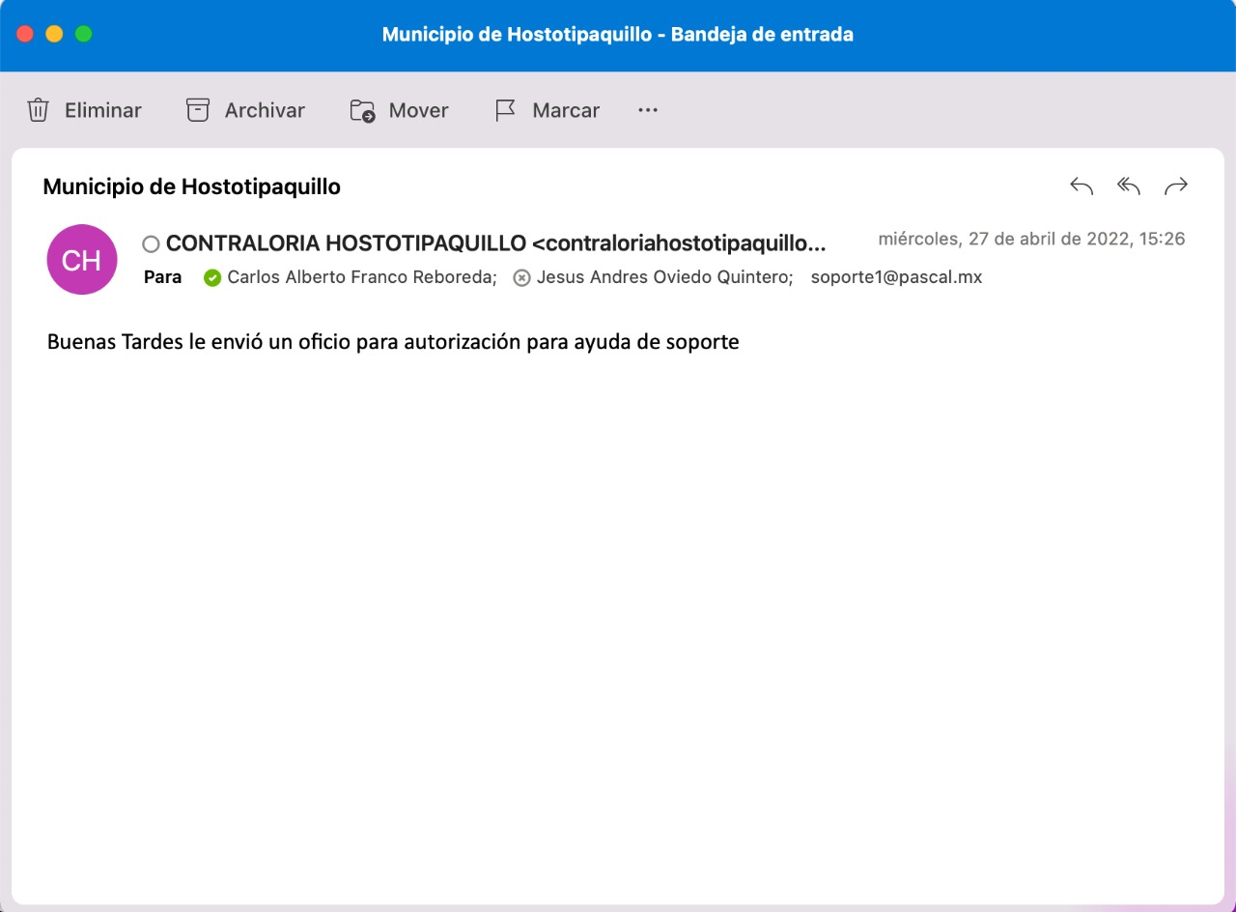
Posteriormente el Subdirector de Operación de Servicios, dio contestación a dicho correo, el día 28 de abril del año en curso, manifestando lo que a continuación se describe: “No se visualiza el oficio y tampoco viene como anexo nos lo puede enviar de nuevo por favor”, lo anterior como se puede constatar en la contestación que se llevó a cabo mediante correo electrónico, como se puede constatar en la impresión de pantalla del correo.
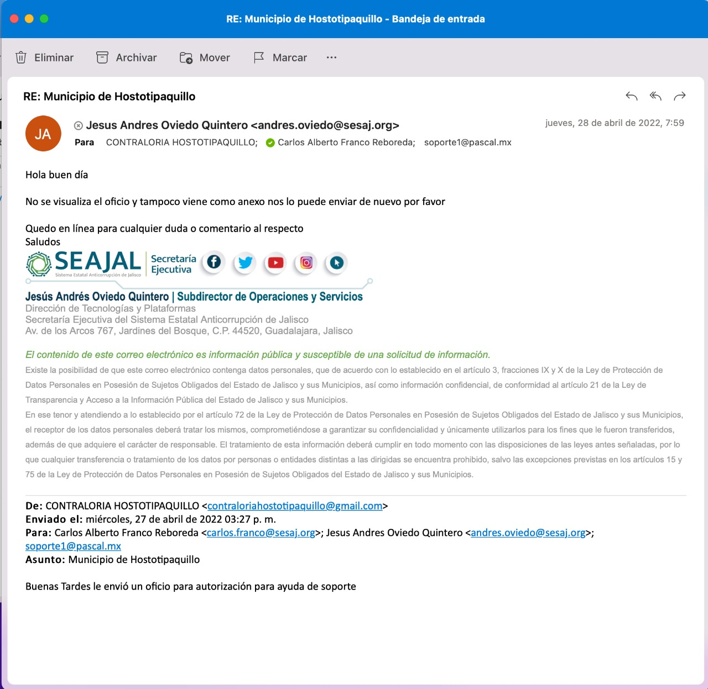
Acto seguido, la Contraloría del H. Ayuntamiento de Hostotipaquillo, en respuesta al correo del Subdirector de Operación de Servicios, el día 28 de abril a las 9 horas con 21 minutos, envía nuevamente un correo electrónico en el cual contiene un archivo adjunto, sin manifestar el contenido del mismo, por lo que una vez que el Director de Tecnologías y Plataformas abrió el documento denominado “Autorización”, el Dr. Carlos Alberto Franco Reboreda, advirtió que contenía datos personales tales como; RFC y CURP, de los usuarios de la plataforma SiDeclara.
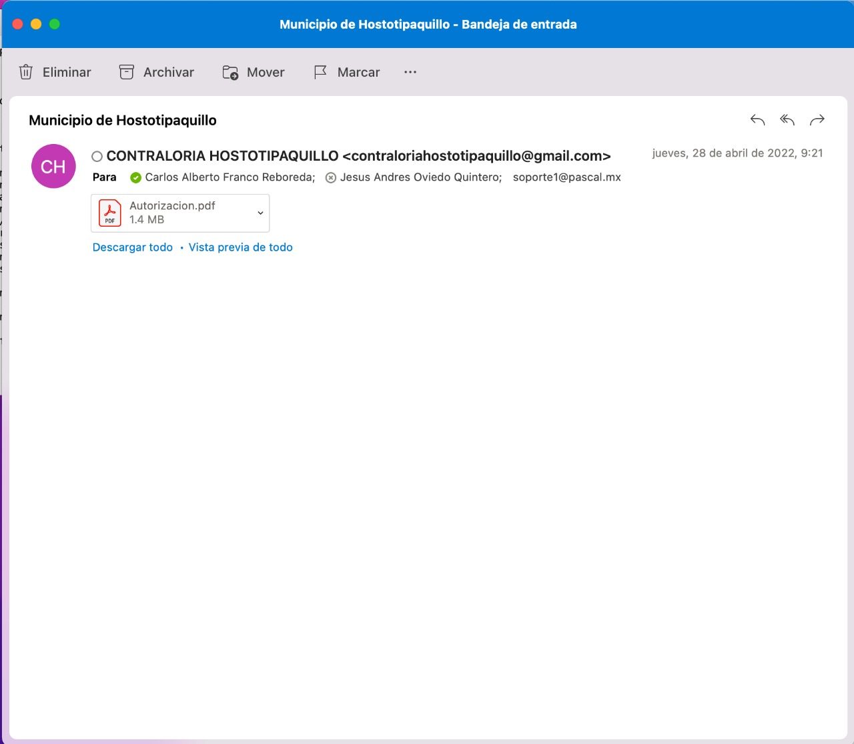
Posteriormente el día 31 de mayo del año 2022, el Dr. Carlos Alberto Franco Reboreda, Director de Tecnologías y Plataformas, mediante oficio con la nomenclatura SE/DTP/022/2022, dirigido a la Unidad de Transparencia da vista al Titular de la Unidad de Transparencia de la recepción de un documento en el cual se advierte la recepción de información clasificada como confidencial, como a continuación se describe:
“Por este conducto me dirijo a Usted, conocimiento que en días pasados me fue remitido el oficio con referencia 011/OIC/ 022 por parte de la Lic. Luz Nayeli López Rubio, titular del Órgano Interno de Control del Municipio de Hostotipaquillo en el cual se solicita un apoyo de carácter tecnológico, pero adicionalmente me remite un listado con información considerada como confidencial de acuerdo con la Ley General de Transparencia y Acceso a la Información Pública, pues contiene datos personales como RFC y CURP de 196 servidores públicos de dicho ente público Municipal.
Tomando en consideración que dicha información no fue solicitada en ningún momento por personal alguno de la Dirección de Tecnologías y Plataformas a mi cargo, ni tampoco es necesaria, indispensable o requerida para brindar los servicios tecnológicos que ofrece la Secretaría Ejecutiva a los entes público mediante la transferencia del sistema SIDECLARA SESAJ, ni ningún otro servicio que presta la Dirección a mi cargo, le solicito atentamente que se me indique tomando en cuenta la opinión del Comité de Transparencia de esta Secretaría Ejecutiva la manera en la que se debe proceder para el manejo de esta información, con el objetivo de cumplir completamente con lo que se establece la Ley Federal de Protección de Datos Personales en Posesión de particulares y la demás normativa aplicable en materia…(Sic)
Es Importante hacer mención que en el oficio remitido por la titular del Órgano Interno de Control del H. Ayuntamiento de Hostotipaquillo, se mencionaba que dicho OIC, contaba con la problemática de que el anterior contralor daba de alta al personal con su usuario y contraseñas, por lo cual el personal realizaban sus declaraciones patrimoniales inicial o de modificación y actualmente no recuerdan cual es la contraseña para realizar la declaración patrimonial y de interés del 2022, y como también cambiaron los correos electrónicos no tienen modo de acceder a sus contraseñas, por lo cual solicita el apoyo a esta dirección para restablecer dichos usuarios y contraseñas.
Como ya se manifestó, el Director de Tecnologías y Plataforma, señala no es necesario, indispensable o requerida, para brindar los servicios tecnológicos que ofrece la Secretaría a los entes públicos mediante la transferencia del sistema SiDeclara, ni ningún otro servicios que preste la Dirección a mi cargo.
Es Importante recalcar que el Director de Tecnologías y Plataformas de esta Secretaría, dentro de sus atribuciones, estipuladas en el Estatuto Orgánico de la Secretaría Ejecutiva del Sistema Estatal Anticorrupción en su Capítulo VI de las atribuciones de la Dirección de Tecnologías y Plataformas, no está estipulado la obtención de datos personales, como lo es el RFC y CURP, mismos que fueron transferidos por el H. Ayuntamiento de Hostotipaquillo, es por este motivo que da vista al Titular de la Unidad de Transparencia de la Secretaría Ejecutiva, para que realice las medidas legales pertinentes.
Una vez analizado todo lo anterior, el presente Comité de Transparencia, declara que dentro del oficio que remitirá el Órgano Interno de Control del H. Ayuntamiento de Hostotipaquillo, a la Dirección de Tecnologías y Plataformas, contiene datos personales, por lo cual se declara como información clasificada como confidencial, lo anterior de conformidad con los Lineamientos Generales para la Protección de la Información Confidencial y Reservada que deberán observar los sujetos obligados previstos en la Ley de Transparencia y Accesos a la Información Pública del Estado de Jalisco y sus Municipios, en su numeral Quincuagésimo Octavo en su fracción I, el cual señala que la información protegida es la siguiente:

QUINCUAGÉSIMO OCTAVO: Para efectos de los presentes lineamientos, los datos personales que contengan el Sistema de información confidencial se clasificarán, de manera enunciativa, más no limitativa, de acuerdo a las siguientes categorías:

- Datos identificativos: El nombre, domicilio, teléfono particular, teléfono celular, firma, clave de Registro Federal de Contribuyentes (RFC), Clave Única de Registro de Población (CURP), Clave de Elector, Matrícula del Servicio Militar Nacional, número de pasaporte, lugar y fecha de nacimiento, nacionalidad, edad, fotografía y demás análogos.
En ese ordenen de ideas, este Comité de Transparencia, instruye al Secretario de este Comité, para que en su carácter de Titular de la Unidad de Transparencia, junto con la Jefa de Archivos, un representante del Órgano Interno de Control y un representante de la Dirección de Tecnologías y Plataformas, realicen el borrado seguro del correo recibido el día 28 de abril a las 9 horas con 21 minutos, dicha eliminación debe de quedar asentado en un acta circunstanciada, la cual deberá de estar firmada, por las personas que participaron en el borrado seguro de la información.
Dicho lo anterior el Titular del Órgano Interno de control, solicita el uso de la voz y manifiesta lo siguiente:
Una vez que se realice el proceso del borrado seguro de los correos electrónicos carlos.franco@sesaj.org y andres.oviedo@sesaj.org, se deberá de dar vista al Comité de Transparencia del H. Ayuntamiento de Hostotipaquillo de la posible transferencia de datos personales que realizara la Titular del Órgano Interno de Control del municipio en mención, lo anterior con la finalidad de que dicho Comité de Transparencia realice los actos legales correspondientes, concluyendo así la participación del Dr. Israel García Iñiguez.
Posteriormente la Presidenta de este Comité, solicita el uso de la voz, manifestando lo siguiente:
El personal de la Unidad de Transparencia, deberá de entrar al estudio de fondo, para saber si cuando a algún servidor público de la Secretaría Ejecutiva, reciba mediante correo electrónico oficial o mediante algún oficio que contenga datos personales, que no hayan sido solicitados o no se necesiten para desempeñar actividad, asesoría, orientación o cualquier otro servicio, el mismo podrá eliminarlos de manera oficiosa o tendrá que dar vista a este Comité de Transparencia, para que el mismo determine el tratamiento que se le debe de dar a dichos datos; concluyendo así las participación de la Presidenta.
Es así que después de desarrollar el presente punto, se somete a votación para la aprobación del proceso antes mencionado, la cual arrojó un total de tres votos a favor.
Y en base a lo anteriormente expuesto, se acuerda lo siguiente:

ACU/SESEAJ/CT/07/2022
“Se clasifica como información confidencial, la información remitida por la Titular del órgano Interno de Control del H. Ayuntamiento de Hostotipaquillo a la Dirección de Tecnologías y Plataforma, en ese sentido se ordena a la Unidad de Transparencia la eliminación del correo de fecha 28 de abril del año en curso, mediante el borrado seguro de la información, en dicha eliminación se deberá de realizar un acta circunstanciada, la cual deberá de ser firmada por el Titular de la Unidad de Transparencia, o en su caso la persona que sea designada para desahogar dicho proceso, el Titular del Órgano Interno de Control o en su caso la persona que sea designada para desahogar dicho proceso, la Titular de la Jefatura de Archivo y las personas a las que se haya eliminado el correo, así mismo la Unidad de Transparencia deberá de entrar en el estudio del debido proceso de la eliminación de correos u oficios que contengan datos personales que no hayan sido solicitados o de datos personales que no sean necesarios para el desempeños de sus atribuciones”.

- RATIFICACIÓN DE LAS VERSIONES PÚBLICAS DE LAS DECLARACIONES DE SITUACIÓN PATRIMONIAL DEL PERSONAL DE ESTA SECRETARÍA EJECUTIVA; CON LA FINALIDAD DE CUMPLIR CON LAS OBLIGACIONES DE TRANSPARENCIA, DE MANTENER ACTUALIZADA LA INFORMACIÓN FUNDAMENTAL QUE GENERA EL ÓRGANO INTERNO DE CONTROL

El Secretario de este Comité expone que, el día 17 de junio del año 2022, el Dr. Israel García Iñiguez, Titular del Órgano Interno de Control, giro un oficio con la nomenclatura SESAJ/OIC/029/20212, dirigido a la Unidad de Transparencia en el que se solicita lo siguiente:
“Con fundamento en los artículos 6 inciso A fracciones I, III, VI y VII, 16 párrafo segundo y 109 fracción III párrafos quinto y sexto de la Constitución Política de los Estados Unidos Mexicanos; 24 fracción I, VI, XI, 44 fracción II y 70 fracción XII de la Ley General de Transparencia y Acceso a la Información Pública; 84 fracción I de la Ley General de Protección de Datos Personales en Posesión de Sujetos Obligados; 4 octavo párrafo, 9 fracciones II y V, 15 fracciones IX y X tercer párrafo de la Constitución Política del Estado de Jalisco; 8 numeral 1 fracción V inciso y), 27 numeral 1 y 30 numeral 1 fracción II de la Ley de Transparencia y Acceso a la Información Pública del Estado de Jalisco y sus Municipios; 3 fracción IX, 18, 30 y 87 numeral 1 fracción I de la Ley de Protección de Datos Personales en Posesión de Sujetos Obligados del Estado de Jalisco y sus Municipios; 27 de la Ley del Sistema Anticorrupción del Estado de Jalisco; así como, 33 y 34 fracción XVI del Estatuto Orgánico de la Secretaría Ejecutiva del Sistema Estatal Anticorrupción de Jalisco, que refieren a la obligación de transparencia que debe cumplir la Secretaría Ejecutiva del Sistema Estatal Anticorrupción de Jalisco, y en particular la referente a la “Información en versión pública de las declaraciones patrimoniales de los servidores públicos que así lo determinen en los sistemas habilitados para ello, de acuerdo a la normatividad aplicable”; y, en el caso que nos ocupa a través de SiDeclara; me permito informarle lo siguiente

El pasado 08 de junio del 2020 la Secretaría Ejecutiva del Sistema Nacional Anticorrupción desahogó entre otras, las pruebas de seguridad y otorgó la aprobación para este Ente Público respecto de la implementación del “SiDeclara” y su consecuente interconexión con la Plataforma Digital Nacional. Cobra relevancia lo anterior, pues en apego a los artículos 49 fracción I y 50 de la Ley General del Sistema Nacional Anticorrupción, señalan que la Plataforma Digital Nacional contará con el sistema electrónico de evolución patrimonial, de declaraciones de intereses y constancia de presentación de declaraciones fiscales, además de que los integrantes de los sistemas locales anticorrupción, promoverán la publicación de la información contenida en la plataforma en formato de datos abiertos, conforme a la Ley General de Transparencia y Acceso a la Información Pública y la demás normatividad aplicable. Es decir, la Secretaría Ejecutiva tiene la obligación de publicar la información en el sistema correspondiente a las Declaraciones de Situación Patrimonial de la Plataforma Digital Nacional que hayan sido recibidas en la plataforma “SiDeclara”.

Al respecto, han sido debidamente entregadas las siguientes Declaraciones de Situación Patrimonial y de Intereses en la plataforma “SiDeclara” conforme el siguiente cuadro:

Oficina de la Secretaría Técnica
Número | NOMBRE(S) | Modalidad de declaración
1 | Haimé Figueroa Neri | Declaración de Modificación Patrimonial completa
2 | Paola Berenice Martínez Ruiz | Declaración de Modificación Patrimonial completa
3 | Reyna Wendolyn Navarro Serrano | Declaración de Modificación Patrimonial simplificada
4 | Edgar Adrián Aucencio Gracia | Declaración de Modificación Patrimonial simplificada
Coordinación Administrativa
 | NOMBRE(S) | Modalidad de declaración
5 | Martha Iraí Arriola Flores | Declaración de Modificación Patrimonial completa
6 | María del Carmen Martínez Zubieta | Declaración de Modificación Patrimonial completa
7 | Carlos Alberto Mata López | Declaración de Modificación Patrimonial simplificada
8 | Marlene Jackeline Huerta Cruz | Declaración de Modificación Patrimonial completa
9 | Jessica Ávalos Álvarez | Declaración de Modificación Patrimonial Completa
10 | Miguel Ángel Breceda Galván | Declaración de Modificación Patrimonial simplificada
11 | Sharon Yaneth López Vázquez | Declaración de Modificación Patrimonial Simplificada
12 | Dulce Elena López Aguirre | Declaración de Modificación Patrimonial completa
13 | Brenda Isolina Trujillo Rivera | Declaración de Modificación Patrimonial simplificada
14 | Esteban Quintero Sepúlveda | Declaración de Modificación Patrimonial simplificada
15 | Norma Eugenia Márquez Lozano | Declaración de Modificación Patrimonial simplificada
16 | Rosalba Leonor Anaya González | Declaración de Modificación Patrimonial simplificada
Coordinación de Asuntos Jurídicos
 | NOMBRE(S) | Modalidad de declaración
17 | Jorge Fernando Villalvazo López | Declaración de Modificación Patrimonial completa
18 | Guadalupe Alejandra Cisneros Franco | Declaración de Modificación Patrimonial simplificada
19 | Wendy Elizabeth González Pérez | Declaración de Modificación Patrimonial completa
20 | Maxinne Grandé Ferrer | Declaración de Modificación Patrimonial completa
Dirección de Coordinación Institucional
 | NOMBRE(S) | Modalidad de declaración
21 | Ernesto Meza Tejeda | Declaración de Modificación Patrimonial completa
22 | María Azucena Salcido Ledezma | Declaración de Modificación Patrimonial completa
23 | Valeria Yareli Juárez Aguilar | Declaración de Modificación Patrimonial simplificada
24 | Gabriel Alejandro Corona Ojeda | Declaración de Modificación Patrimonial completa
Dirección de Desarrollo de Capacidades
 | NOMBRE(S) | Modalidad de declaración
25 | Rosa Angélica Cazares Alvarado | Declaración de Modificación Patrimonial completa
26 | Julio Alberto Avalos Valle | Declaración de Modificación Patrimonial completa
Dirección de Inteligencia de Datos
 | NOMBRE(S) | Modalidad de declaración
27 | Sánchez Moreno Alejandra Rotcéh | Declaración de Modificación Patrimonial completa
28 | Omar Reséndiz Arteaga | Declaración de Modificación Patrimonial simplificada
29 | Denis Paul Rodríguez Romero | Declaración de Modificación Patrimonial completa
30 | Claudia Josefina Hernández Rivas | Declaración de Modificación Patrimonial Simplificada
31 | Omar Reséndiz Arteaga | Declaración de Modificación Patrimonial Simplificada
Dirección de Políticas Públicas
 | NOMBRE(S) | Modalidad de declaración
32 | Oscar González Ruiz | Declaración de Modificación Patrimonial completa
33 | Sergio López Arciniega | Declaración de Modificación Patrimonial completa
34 | Rosario Edith Mendoza Cida | Declaración de Modificación Patrimonial completa
35 | Esther Anahí Barajas Díaz | Declaración de Modificación Patrimonial completa
36 | Rodríguez Hernández Edgar Ricardo | Declaración de Modificación Patrimonial completa
37 | Vera Álvarez Diana | Declaración de Modificación Patrimonial Completa
38 | Orozco Seifert María José | Declaración de Modificación Patrimonial Simplificada
Dirección de Tecnologías y Plataformas
 | NOMBRE(S) | Modalidad de declaración
39 | Carlos Alberto Franco Reboreda | Declaración de Modificación Patrimonial completa
40 | Francisco Javier Ulloa Cortez | Declaración de Modificación Patrimonial completa
41 | Ricardo Raúl Jacinto Montes | Declaración de Modificación Patrimonial completa
42 | Jesús Andrés Oviedo Quintero | Declaración de Modificación Patrimonial completa
43 | Mayra Lizeth López Pérez | Declaración de Modificación Patrimonial simplificada
44 | Daniel Alejandro Gutiérrez Hernández | Declaración de Modificación Patrimonial Completa
45 | Rosario Galilea Granados Escobar | Declaración de Modificación Patrimonial completa
46 | Zahir Zabdiel Ortega Gutiérrez | Declaración de Modificación Patrimonial Simplificada
47 | Leonardo Eliphas Daza Ramírez | Declaración Inicial Patrimonial completa
48 | Jeremias Martín Bernardino | Declaración Inicial Patrimonial Simplificada
49 | Claudia Josefina Hernández Rivas | Declaración de Modificación Patrimonial simplificada
Unidad de Transparencia
 | NOMBRE(S) | Modalidad de declaración
50 | Miguel Navarro Flores | Declaración de Modificación Patrimonial completa
51 | Jorge Luis Reyes Bravo | Declaración de Modificación Patrimonial completa
52 | Paola Maycel Valadez Corona | Declaración de Modificación Patrimonial simplificada
53 | Mauricio Moreno Sánchez | Declaración de Modificación Patrimonial simplificada
Órgano Interno de Control
 | NOMBRE(S) | Modalidad de declaración
54 | Israel García Iñiguez | Declaración de Modificación Patrimonial completa
55 | Claudia Verónica Gómez González | Declaración de Modificación Patrimonial completa
56 | Juan Guillermo Hernández Flores | Declaración de Modificación Patrimonial completa
57 | Abdiel Gálvez Medina | Declaración de Situación Patrimonial Inicial Completa

Mismas que pueden ser visualizadas por la ciudadanía sin necesidad de crear un usuario o contraseña en la página oficial de la Plataforma Digital Nacional: https://www.plataformadigitalnacional.org/ en el apartado específico para el sistema de Declaraciones Patrimoniales.

Ahora bien, las Declaraciones de Situación Patrimonial ahí publicadas, cumplen con la reserva de información especificada en la disposición décimo novena, del “Acuerdo por el que se modifican los anexos primero y segundo del acuerdo por el que el Comité Coordinador del Sistema Nacional Anticorrupción emite el formato de declaraciones: de situación patrimonial y de intereses; y expide las normas e instructivo para su llenado y presentación” aprobado por el Comité Coordinador del SNA y publicado por el Secretario Técnico del Sistema Nacional Anticorrupción en el Diario Oficial de la Federación el pasado 23 de septiembre del 2019 (http://dof.gob.mx/nota_detalle.php?codigo=5573194&fecha=23/09/2019)”

Dicho lo anterior, el Dr. Israel García Iñiguez, pide el uso de la voz, en el que manifiesta, que en relación con el oficio antes descrito, no omite en distinguir que, de conformidad a las disposiciones décimo primera y décimo segunda del “Acuerdo por el que se modifican los Anexos Primero y Segundo del Acuerdo por el que el Comité Coordinador del Sistema Nacional Anticorrupción emite el formato de declaraciones: de situación patrimonial y de intereses; y expide las normas e instructivo para su llenado y presentación” emitido por el Comité Coordinador del SNA y publicado por la SESNA en el Diario Oficial de la Federación el 23 de septiembre del 2019, la declaración completa es presentada por los Servidores Públicos que tengan nivel igual a Jefe de departamento y hasta el nivel máximo en cada Ente Público.

Los Servidores Públicos que tengan nivel menor a Jefe de departamento reportarán sólo los siguientes rubros:

- Datos Generales.
- Domicilio del Declarante.
- Datos Curriculares.
- Datos del empleo, cargo o comisión.
- Experiencia laboral.
- Ingresos netos del Declarante.
- ¿Te desempeñaste como servidor público el año inmediato anterior? (sólo en la declaración de inicio y conclusión)

Por último, cabe hacer el señalamiento que la disposición décimo novena del Acuerdo referido, mandata la clasificación de los siguientes datos:

I. DECLARACIÓN DE SITUACIÓN PATRIMONIAL.
1. Datos generales.
· Clave Única de Registro de Población CURP.
· Registro Federal de Contribuyentes y homoclave RFC.
· Correo electrónico personal/alterno.
· Número telefónico de casa.
· Número celular personal
· Situación personal/estado civil.
· Régimen matrimonial.
· País de nacimiento.
· Nacionalidad.
· Aclaraciones/observaciones.
2. Domicilio del Declarante.
· Todos los datos relativos a este rubro.
3. Datos curriculares del Declarante.
· Aclaraciones/observaciones.
4. Datos del empleo cargo o comisión (que inicia, actual o que concluye, según sea el caso.
· Aclaraciones/observaciones.
¿Cuenta con otro empleo, cargo o comisión en el servicio público distinto al declarado? (declaración de situación patrimonial modificación).
· Aclaraciones/observaciones.
5. Experiencia laboral.
· Aclaraciones/observaciones.
6. Datos de la Pareja.
· Todos los datos relativos a este rubro.
7. Datos del dependiente económico.
· Todos los datos relativos a este rubro.
8. Ingresos netos del Declarante, cónyuge o Pareja y/o dependientes económicos.
· Ingreso neto de la Pareja y/o dependientes económicos.
· Aclaraciones/observaciones.
9. Te desempeñaste como servidor público en el año inmediato anterior? (sólo declaración de inicio y conclusión).
· Ingreso neto de la Pareja y/o dependientes económicos.
· Aclaraciones/observaciones.
10. Bienes inmuebles.
· Bienes declarados a nombre de la Pareja, dependientes económicos y/o terceros o que sean en copropiedad con el Declarante.
Si el propietario es el Declarante.
· Nombre del transmisor de la propiedad si es persona física.
· RFC del transmisor si es persona física.
· Relación del transmisor de la propiedad con el titular.
· Datos del Registro Público de la propiedad o dato que permita su identificación.
· Ubicación del inmueble.
· Aclaraciones/observaciones.
11. Vehículos.
· Vehículos declarados a nombre de la Pareja, dependientes económicos y/o terceros o que sean en copropiedad con el Declarante.
Si el propietario es el Declarante.
· Nombre del transmisor del vehículo si es persona física.
· RFC del transmisor del vehículo si es persona física.
· Relación del transmisor de la propiedad con el titular.
· Número de serie o registro.
· Lugar donde se encuentra registrado.
· Aclaraciones/observaciones.
12. Bienes muebles.
· Bienes muebles declarados a nombre de la Pareja, dependientes económicos y/o terceros o que sean en copropiedad con el Declarante.
Si el propietario es el Declarante.
· Nombre del transmisor del bien si es persona física.
· RFC del transmisor si es persona física.
· Relación del transmisor de la propiedad con el titular.
· Aclaraciones/observaciones.
13. Inversiones, cuentas bancarias y otro tipo de valores.
· Inversiones, cuentas y otro tipo de valores/activos a nombre de la Pareja, dependientes económicos y/o terceros o que sean en copropiedad con el Declarante.
Si el propietario es el Declarante.
· Número de cuenta contrato o póliza.
· El saldo en la declaración de modificación y conclusión (sólo aparecerán los porcentajes de incremento o decremento).
· Aclaraciones/observaciones.
14. Adeudos/pasivos.
· Adeudos a nombre de la Pareja, dependientes económicos y/o terceros o que sea en copropiedad con el Declarante.
Si el propietario es el Declarante.
· Número de cuenta o contrato.
· El saldo insoluto en la declaración de modificación y conclusión (sólo aparecerán los porcentajes de incremento o decremento).
· Nombre de quien otorgó el crédito si es persona física.
· RFC de quien otorgó el crédito, si es persona física.
· Aclaraciones/observaciones.
15. Préstamo o comodato por terceros.
· Nombre del dueño o titular del bien, si es persona física.
· RFC del dueño o titular del bien, si es persona física.
· Ubicación del inmueble.
· Número o registro del vehículo.
· Lugar donde se encuentra registrado.
· La relación con el dueño o titular si es persona física.
· Aclaraciones/observaciones.

II. DECLARACIÓN DE INTERESES.
1. Participación en empresas, sociedades o asociaciones.
· Participación de la Pareja o dependiente económico.
· Aclaraciones/observaciones.
2. ¿Participa en la toma de decisiones de alguna de estas instituciones?
· Participación de la Pareja o dependiente económico.
· Nombre de la institución.
· RFC.
· Aclaraciones/observaciones.
3. Apoyos o beneficios públicos.
· Beneficiario si es persona física.
· Aclaraciones/observaciones.
4. Representación.
· Representación de la Pareja o dependiente económico.
· Nombre del representante o representado si es persona física.
· RFC del representante o representado si es persona física.
· Aclaraciones/observaciones.
5. Clientes principales.
· Clientes principales de la Pareja o dependiente económico.
· Nombre del cliente principal si es persona física.
· RFC del cliente principal si es persona física.
· Aclaraciones/observaciones.
6. Beneficios privados.
· Beneficiario si es persona física.
· Nombre del otorgante si es persona física.
· RFC del otorgante si es persona física.
· Aclaraciones/observaciones.
7. Fideicomisos.
· Participación en fideicomisos de la Pareja o dependiente económico.
· Nombre del fideicomitente si es persona física, salvo que se trate del Declarante.
· RFC del fideicomitente si es persona física, salvo que se trate del Declarante.
· Nombre del fideicomisario si es persona física, salvo que se trate del Declarante.
· RFC del fideicomisario si es persona física, salvo que se trate del Declarante.
· Aclaraciones/observaciones.

Lo anterior publicado en el Diario Oficial de la Federación, el día 23 de septiembre del 2019, lo cual lo podrá encontrar en el siguiente hipervínculo http://dof.gob.mx/nota_detalle.php?codigo=5573194&fecha=23/09/2019, culminando así la participación del del Dr. Israel García Iñiguez.

Es así que después de analizar lo anterior, se somete a votación la ratificación de las versiones públicas, de las declaraciones patrimoniales de los trabajadores de las Secretaría Ejecutiva, realizadas por el portal SiDeclara, el cual arrojo un total de tres votos a favor.

Y en base a lo anteriormente expuesto, se acuerda lo siguiente:

ACU/SESEAJ/CT/08/2022

“Se ratifican las versiones públicas de las declaraciones de situación patrimonial, de los trabajadores de la Secretaría Ejecutiva del Sistema Estatal Anticorrupción de Jalisco, realizadas por el portal SiDeclara”.

Una vez desahogado todos los puntos de del orden del día se presenta el siguiente resumen de acuerdo, que se emitieron a lo largo de esta Segunda Sesión Ordinaria del Comité de Transparencia.

ACU/SESEAJ/CT/06/2022

“Confirma la elaboración de las versiones pública de la auditoría interna 01/2022 de la Secretaría Ejecutiva del Sistema Estatal Anticorrupción de Jalisco, realizadas por el Órgano Interno de Control de esta Secretaría Ejecutiva del Sistema Estatal Anticorrupción de Jalisco, por la que determinaron como datos personales: Número de identificación oficial, Registro Federal de Contribuyentes, Edad, Estado civil y Entidad federativa de nacimiento, contenidos éstos en el acta de inicio de auditoria”.

ACU/SESEAJ/CT/07/2022

“Se clasifica como información confidencial, la información remitida por la Titular del órgano Interno de Control del H. Ayuntamiento de Hostotipaquillo a la Dirección de Tecnologías y Plataforma, en ese sentido se ordena a la Unidad de transparencia la eliminación del correo de fecha 28 de abril del año en curso, mediante el borrado seguro de la información, en dicha eliminación se deberá de realizar un acta circunstanciada, la cual deberá de ser firmada por el Titular de la Unidad de Transparencia, o en su caso la persona que sea designada para desahogar dicho proceso, el Titular del Órgano Interno de Control o en su caso la persona que sea designada para desahogar dicho proceso, la Titular de la Jefatura de Archivo y las personas a las que se haya eliminado el correo, así mismo la Unidad de Transparencia deberá de entrar en el estudio del debido proceso de la eliminación de correos u oficios que contengan datos personales que no hayan sido solicitados o de datos personales que no sean necesarios para el desempeños de sus atribuciones

ACU/SESEAJ/CT/08/2022

“Se ratifican las versiones públicas de las declaraciones de situación patrimonial, de los trabajadores de la Secretaría Ejecutiva del Sistema Estatal Anticorrupción de Jalisco, realizadas por el portal SiDeclara”.

En razón de haber sido desahogado el orden del día en todos sus puntos, se declara clausurada la presente sesión, siendo las 12:12 doce horas con doce minutos del día de su inicio, firmando los que en ella intervinieron, quisieron y pudieron hacerlo.

____________________________________
Dra. Haimé Figueroa Neri
Presidenta del Comité de Transparencia
de la Secretaría Ejecutiva del Sistema Estatal
Anticorrupción de Jalisco.

_______________________________ ______________________________
Lic. Miguel Navarro Flores. Dr. Israel García Iñiguez
Titular de la Unidad de Transparencia Titular del Órgano Interno de Control de la
de la Secretaría Ejecutiva del Sistema Secretaría Ejecutiva Sistema Estatal Estatal Anticorrupción de Jalisco Anticorrupción de Jalisco.

La presente hoja de firmas forma parte integral de la presente acta, relativa a la Segunda Sesión Ordinaria del 2022, del Comité de Transparencia de la Secretaría Ejecutiva del Sistema Estatal Anticorrupción de Jalisco. ----------------------------------------------------------------

